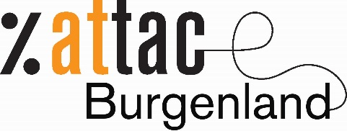
Vortrag und Podiumsdiskussion:
Alle Macht den Konzernen?

Die Handelsabkommen TTIP, CETA und TiSA

Dienstag, 10. März 2015 19:00 Uhr
AK Burgenland
Wienerstraße 7, 7000 Eisenstadt

Programm:
Vortrag und Podiumsdiskussion
Worum geht es bei TTIP & Co., bei der Debatte um die größte Freihandelszone der Welt? Werden Konzerne gegen den Widerstand von Bevölkerung und Politik ihre Interessen noch besser durchsetzen können, z.B. bei Lebensmitteln, Umweltstandards, öffentlichen Dienstleistungen oder Arbeitsrechten…
Am Podium:
Susi Sonntag, AK-Bildungsreferentin
Hansi Huber, Attac
Pepi Pflaume, Wirtschaftskammer Bgld.

KooperationspartnerInnen: Eintritt: freiwillige Spende
XY, XY und XY / Logos

